INSTITUTO PARROQUIAL NUESTRA SEÑORA DEL VALLE
ON LINE ACTIVITIES WEEK MAY 15th to MAY 22nd 6th Grade Miss Liliana
Hi students! Welcome to our fifth virtual class. In our last meeting we worked with family members:
Can you write these family members in English? (Escribir en inglés estas palabras)
Sobrina: esposa: sobrino:
Tía: nieta: esposo:
Abuelita: hija: tío:
Nietos: nieto: hijos:
Use the worksheet from last virtual class (usar la hoja de trabajo de la clase anterior) or you can use https://www.wordreference.com/ https://dictionary.cambridge.org/es/

Possessive case: Se llama así al ‘s que usamos luego del nombre de lapersona para decir que pertenece a esa persona:
This is Miss Liliana’s pencil-case. Allí el apostrophe ‘s significa “de” o que “pertenece a”.
Aquí te dejo el link a un video que combina “family members” con “possessive case”…
1-Watch the video: cuando mires el video hacélo de manera cuidadosa, entendiendo lo que te explica, y acordate de poner “pausa” o “atrasarlo” para repetir lo que te cueste entender. Recuerda estoy disponible en mi mail para preguntas: lbarrionuevo@institutonsvallecba.edu.ar
Link to the video:
https://drive.google.com/open?id=1yf0lgrbw7XRzDoMp1UNzXELWHM2EYzdm

2- Look at Alice´s Family Tree and answer these questions: yes, he/she is no, he/she isn´t yes, they are no, they aren´t
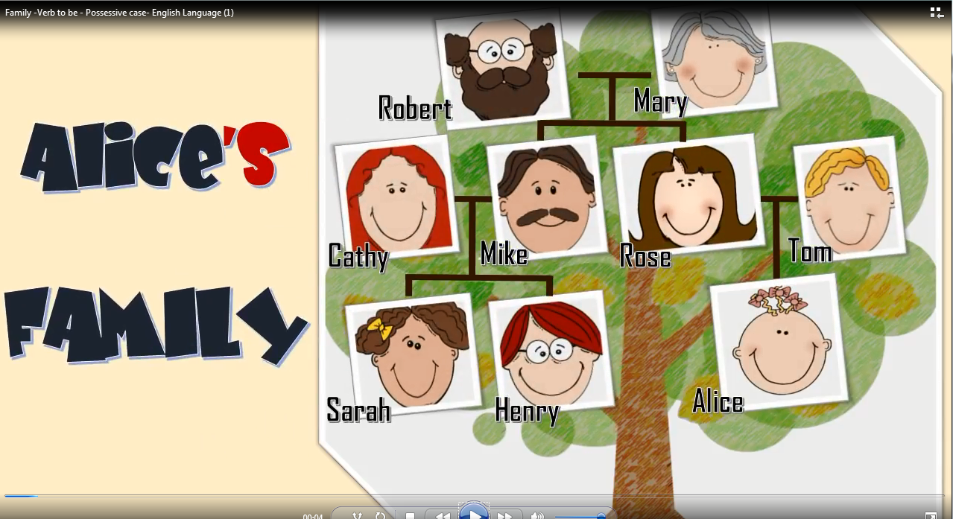
1-Is Mary Alice´s mother? ………………………………….
2-Are Rose and Tom Alice´s parents? …………………………
3-Are Robert and Mary Sarah´s grandparents? ……………………….
4-Is Henry Cathy´s son? ……………………………
5-Is Rose Hanry´s aunt? …………………………………
Esta clase va a ser corta porque necesito ver si entendés de lo que estamos hablando. Para algunos va a ser un tema difícil, para otros, no. La familia puede ayudar pero recordá que me tenés en el mail para preguntarme aquello que no estés entendiendo.
3-Este otro link es para ver un video sobre la familia descripta por un niño:
https://drive.google.com/open?id=1SRG3VEJd3tZbp4XI4TY3974W6J1rBqVq
Watch the video and write a short paragraph about ONE member of your family.
(No voy a traducir esta actividad a modo de desafío para ver si podés entender, no vale preguntar a la familia …Pero sí podés escribirme y preguntarme si lo que vos estás entendiendo está bien…. OK STUDENTS…LET´S WORK! Miss Liliana

